Проект «Охрана природы России»

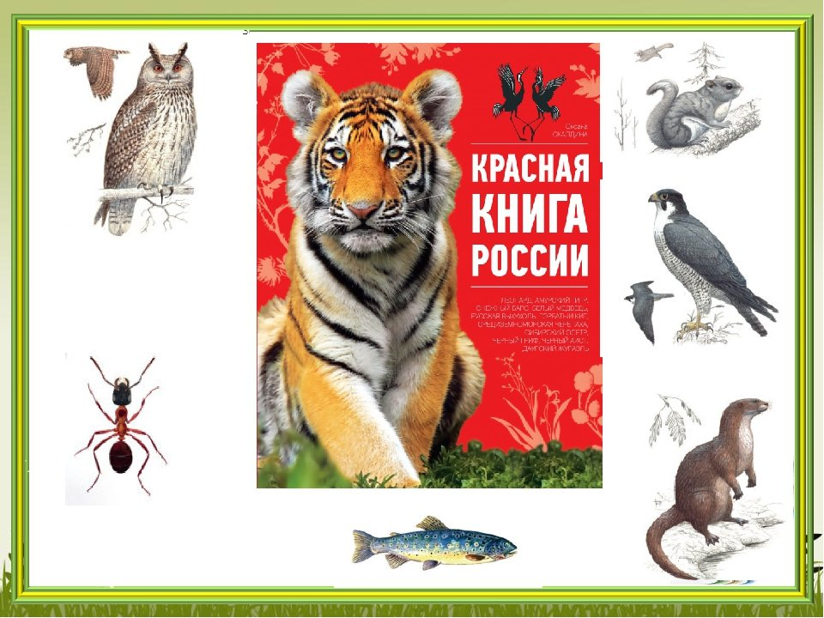

Актуальность проекта: Природа величава и богата, но в тоже время хрупка и ранима. Все любят природу, но, к сожалению, не все ее берегут. Человек наносит природе большие и малые раны. Начиная с 1600 года, на нашей планете вымерло около 150 видов животных. Причем, более половины из них уничтожены за последние 50 лет!
Нанесение вреда природе не проходит бесследно. В результате исчезновения растений и животных, выпадения кислотных дождей, увеличения числа токсических свалок и т.д. Земля все более теряет свою жизнеспособность. Главную ответственность за это несет человек. Он же является и главной жертвой этого процесса. Вот почему тысячи организаций в мире пытаются улучшить среду обитания.
В 1966 году по решению Международного союза охраны природы и природных ресурсов (МСОП) была впервые издана Красная книга.

Цель: Формировать познавательные, творческие интересы детей к окружающей среде, воспитание эмоционально-положительного отношения к природе родного края.
Задачи проекта:
- Углублять и конкретизировать представление о животном и растительном мире родного края.
- Выявить значимость «Красной книги», для чего она создана.
- Развивать поисковую деятельность (развивать способность целенаправленно наблюдать, исследовать, давать правильную оценку предметам, явлениям, нравственную оценку отношениям, поступкам).
- Создать ручной работы «Красную книгу» из рисунков детей, родителей, воспитателей.
- Воспитывать интерес и любовь к природе
Участники: дети, педагоги, родители подготовительной группы
Срок реализации: краткосрочный(1неделя).
Предполагаемый результат:
- дети имеют представление о «Красной книги»,
- расширят и обогатят знания о жизни животных, занесенных в «Красную книгу», о заповедниках России,
- изготовление «Живой книги природы» Ярославской области.
Проблемная ситуация: недостаточное знание детей о мире животных исчезающих на нашей Земле и почему их занесли в Красную книгу. Заповедники, для чего они созданы.

Мотивационный этап
- Образовательная деятельность в ходе режимных моментов
- Беседа (или иной вид деятельности) «Путешествие по планете Земля», «Заповедники России».
- Презентации «Красная книга России», фильм «Животные Красной книги», «Амурский тигр».
- Книга, сделанная из рисунков детей, воспитателей, родителей редких и исчезающих животных, растений и птиц.
Ожидаемые результаты:
- Формировать представления о жизни животных и растений из «Красной книги».
- Дети, родители и педагоги принимали участие в конкурсах, открытых занятиях, экскурсиях.
- Формирование мотивации коллективных достижений у детей.
- Формировать основы экологической культуры, экологической воспитанности дошкольников.
- Вовлечение родителей в совместную с ДО экологически-ориентированную деятельность.
- Создание атмосферы общности интересов, партнерских отношений.
Основные формы реализации проекта:
Образовательная деятельность;
Акции «Помогите птицам»;
Экскурсии в краеведческий музей (видеопрогулки, презентации, походы с родителями);
Выставки листовок «Берегите природу», рисунки детей растений, животных, птиц из «Красной книги»;
Оснащение предметно-развивающей среды;
Работа с родителями;
Создание фотоальбома.
Этапы реализации проекта:
ЭТАП | Задачи | Направления образовательной деятельности
Подготовительный  этап. | Погружение в проблему: показ презентации «Главная книга природы» | Знакомство с Красной книгой, как государственным документом и её значением.  Рисование «Животное из Красной книги»  Сюжетно-ролевая игра «Зоопарк»  Дидактическая цель: расширить представления дошкольников о диких животных; познакомить с животными, занесенными в Красную книгу.  Музыкально-художественная деятельность: Заучивание песни Земля-наш общий дом» музыка Н. Б. Караваевой.
Исследовательский этап  Систематизация и закрепление знаний детей. | Знакомство с представителями животного и растительного мира, занесенными в «Красную книгу» | Какие представители животного и растительного мира занесены в Красную книгу встречаются на территории России и чем они интересны?  - изучение природоведческой литературы домашней (с родителями), и детского сада библиотек.  - поиск информации в детских электронных книгах и энциклопедиях(с родителями)  Акция «Принеси книгу о природе».  Подвижная игра «Что я за зверь?»  «Мы инспекторы» Какие правила поведения в природе необходимо соблюдать, чтобы сохранить природные богатства?  - Дидактическая игра «Напоминающие знаки» - разработка правил поведения в природе  «Мы художники: попробовать изготовить краску из растений и ягод. Какие получились цвета? Нарисовать что захотят дети  - создание экологических знаков в поддержку исчезающих животных и растений (выставка рисунков в детском саду)  - создание Красной книги для детского сада (день открытых дверей) «Рисуем вместе с мамой и папой»
Заключительный этап | Формирование экологической культуры у дошкольников.  Ожидаемый результат: | Заключительный этап  - Просматривание презентации «Наша Красная книга» создана из совместной деятельности с взрослыми  - Развлечение посвященный День Земли  - «Экологический марафон»  - овладение средствами общения и способами взаимодействия с взрослыми и сверстниками  - получат наглядное представление о круговороте веществ в природе, всё взаимосвязано.  - осознано правильное отношение детей к животным и растениям.

Чтение художественной литературы:

Красная Книга “Растения России”. | Цель: Прививать любовь к зеленым братьям и сестрам, бережное отношение к растениям, любить свой край, любить природу.  “Зеленая страна” Е. Серова.
“Зеленая страна” Е. Серова. | Цель: Прививать любовь к зеленым братьям и сестрам.
“Сказки матушки Земли” А. Лопатина, М. Скребцова. | Цель: Воспитывать бережное отношение к растениям, животным.
1000 загадок. | Цель: Закреплять представления о названии и об основных частях растений, животных развивать слуховое и зрительное внимание, мышление.
“Лекарственные растения в народной медицине” В. П. Махлаюк. | Цель: Объяснить детям, что растения имеют целебные свойства.
«Самая красивая энциклопедия животных»  Школьник Ю. К. Животные. Полная энциклопедия  Юлия Школьник Растения. Полная энциклопедия | Цель: дать детям эниклопедические знания
Результатом данного проекта будут:
- Памятки о «Красной книге».
- Детские работы – рисование растений и животных, поделки из природного материала.
- Оформление информации в родительский уголок на тему: «Красная книга»: - памятки «Знаете ли вы, что…»; - рекомендации «Человек и природа».
- Создание Красной книги из рисунков детей, рядом информация о животном или растении, которое он нарисовал.
- Праздник – презентация, ребенок рассказывает, то есть публично представляет свою работу – рисунок. Это скажет об уровне развития эмоционального интеллекта ребенка.

